

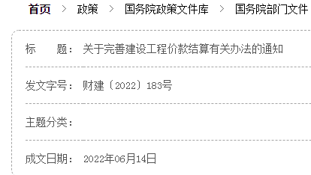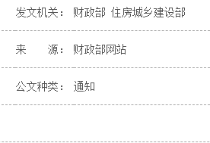

**关于完善建设工程价款结算有关办法的通知**  
财建〔2022〕183号

党中央有关部门，国务院各部委、各直属机构，全国人大常委会办公厅，全国政协办公厅，最高人民法院，最高人民检察院，各民主党派中央，有关人民团体，各中央管理企业，各省、自治区、直辖市、计划单列市财政厅（局）、住房和城乡建设厅（委、管委、局），新疆生产建设兵团财政局、住房和城乡建设局：

为进一步完善建设工程价款结算有关办法，维护建设市场秩序，减轻建筑企业负担，保障农民工权益，根据《基本建设财务规则》（财政部令第81号）、《建设工程价款结算暂行办法》（财建〔2004〕369号）等有关规定，现就有关工作通知如下：

一、提高建设工程进度款支付比例。政府机关、事业单位、国有企业建设工程进度款支付应不低于已完成工程价款的80%；同时，在确保不超出工程总概（预）算以及工程决（结）算工作顺利开展的前提下，除按合同约定保留不超过工程价款总额3%的质量保证金外，进度款支付比例可由发承包双方根据项目实际情况自行确定。在结算过程中，若发生进度款支付超出实际已完成工程价款的情况，承包单位应按规定在结算后30日内向发包单位返还多收到的工程进度款。

二、当年开工、当年不能竣工的新开工项目可以推行过程结算。发承包双方通过合同约定，将施工过程按时间或进度节点划分施工周期，对周期内已完成且无争议的工程量（含变更、签证、索赔等）进行价款计算、确认和支付，支付金额不得超出已完工部分对应的批复概（预）算。经双方确认的过程结算文件作为竣工结算文件的组成部分，竣工后原则上不再重复审核。

三、本通知自2022年8月1日起施行。自此日期起签订的工程合同应按照本通知执行。除本通知所规范事项外，其它有关事项继续按照《建设工程价款结算暂行办法》（财建〔2004〕369号）执行。

财政部 住房城乡建设部  
2022年6月14日